Белорусский государственный технологический университет

Факультет информационных технологий

Кафедра программной инженерии

 Лабораторная работа 5

По дисциплине «Компьютерные системы и сети»

 Выполнила:

Студентка1 курса 6 группы

Литвинчук Дарья Валерьевна

Преподаватель: асс. Якубенко К.Д.

2024, Минск

# Название работы: Запоминающие узлы. Счетчики

**Цель работы:** ИЗУЧИТЬ РАБОТУ ЗАПОМИНАЮЩИХ УЗЛОВ И РЕГИСТРОВ

**В ходе работы использовались:**

|  |  |
| --- | --- |
| **Приборы** | **Характеристика** |
| XLA- анализатор | Устройство, предназначенное для диагностики цифровых схем |
| Генератор переменного напряжения | Устройство, генерирующее переменное напряжение с заданной частотой и амплитудой |
| Индикатор DCD_HEX | Логический элемент, позволяющий определить правильность работы логической схемы |
| DC-дешифратор | Цифровое устройство, предназначенное для преобразования двоичного кода в десятичный |
| СТ-счетчик | Автомат последовательного типа, предназначенный для счета поступающих на его входы импульсов и фиксирующий это число в каком-либо коде |
| Логические элементы: OR, NOT, AND. | Элементы, предназначенные для выполнения операций над входными данными |

Задание 1-2 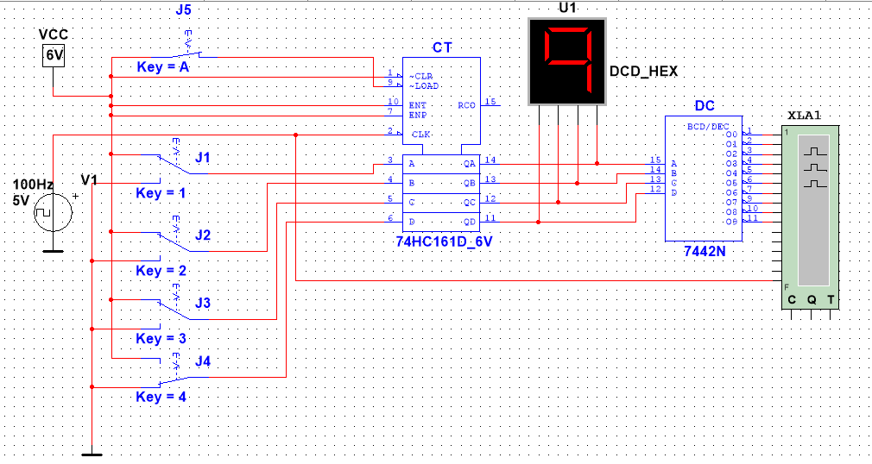

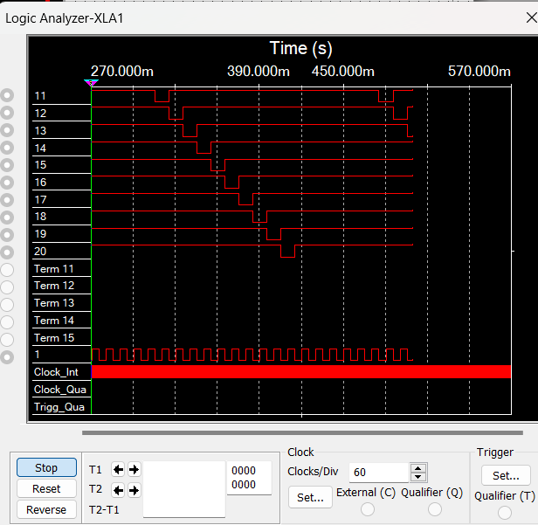

Задание 3

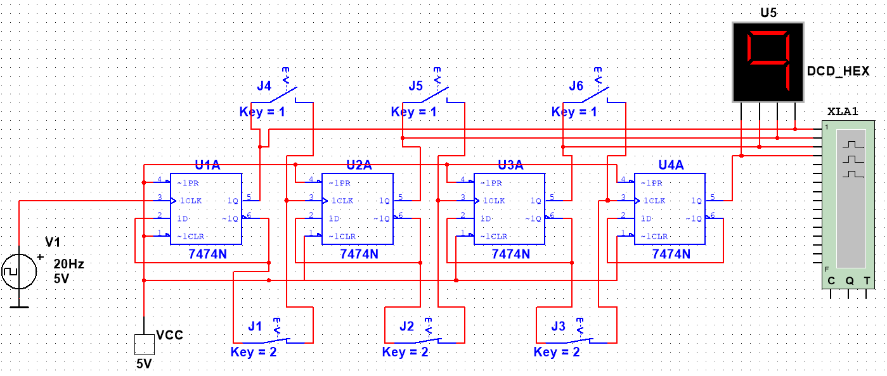

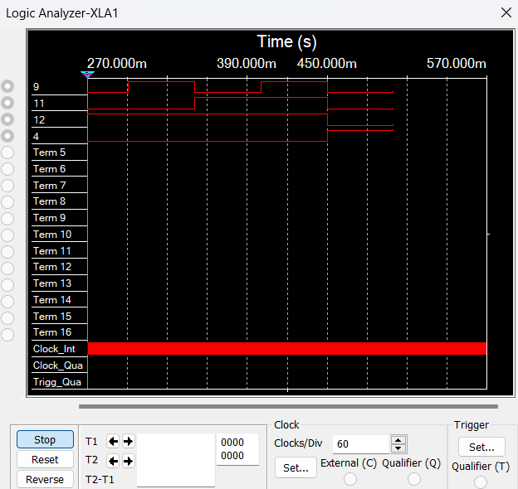

Задание 4

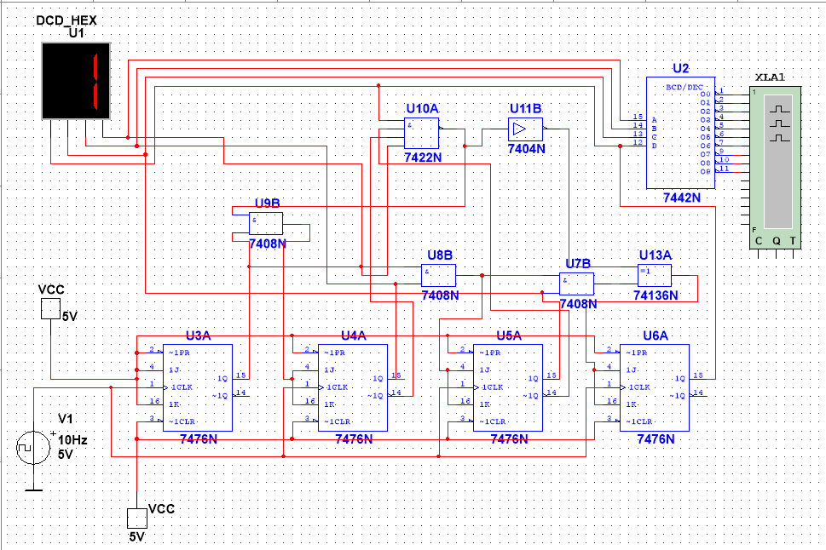

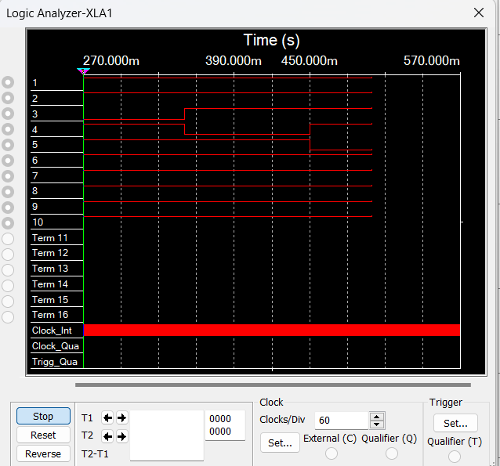

Вывод:

В ходе данной лабораторной работы мы успешно исследовали работу синхронного, реверсивного двоичных и десятичного счетчиков. Проверили работу схем данных приборов и изучили работу временных диаграмм.